Министерство образования и науки Республики Татарстан ВСЕРОССИЙСКОЙ ОЛИМПИАДА ШКОЛЬНИКОВ ПО OCHOBAM БЕЗОПАСНОСТИ ЖИЗНЕДЕЯТЕЛЬНОСТИ

КРИТЕРИИ И МЕТОДИКА ОЦЕНКИ ВЫПОЛНЕННЫХ ОЛИМПИАДНЫХ ЗАДАНИЙ ДЛЯ 10 - 11 КЛАССОВ
школьного этапа Всероссийской олимпиады

школьников по основан безопасности жизнедеятельности 2017-2018 учебный год

Казань — 2017

ЗАДАНИЯ ТЕОРЕТИЧЕСRОГО TУPA (Теоретический блок)
Курение

старшая возрастная гpyппa
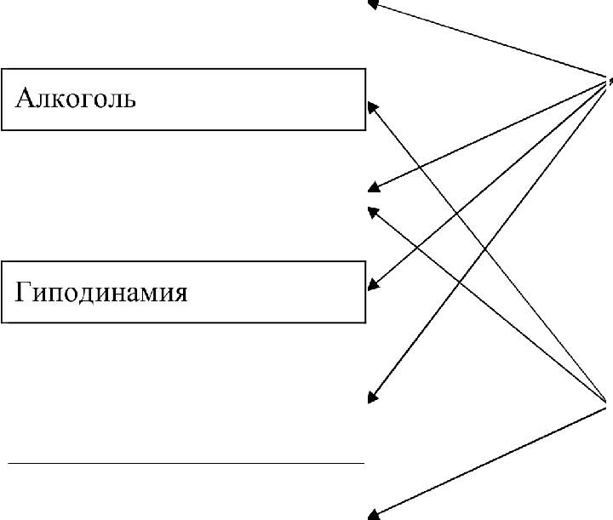
Задание 1. При помощи стрелок установите соответствие между влиянием фактора риска и вероятностью развития заболевания.
Неправильное питание

Болезни сердца

Оценка задания. Максимальная оценка за правильно выполненное задание — 6 баллов(no 1 баллу за каждый правильный ответ ). При отсугствии правильных и не указанных ответов, баллы не начисляются.

Аномалии развития плода
Стресс
Экологически неблаго— приятная обстановка

Подписи чпенов жюри

Задание 2. Bnишиme в левую часть таблицы наименования режимов функционирова- ния РСЧС.

Наименование режи- | Условия функционирования или сведения
Режим повседневной деятельности | При обычной производственно-промышленной, радиаци-  онной, химической, биологической (бактериологиче- ской), сейсмологической и гидрометеорологической обстановке, при отсутствии эпидемий, эпизоотии, эпи- фитотий.
Режим повышенной готовности | При ухудшении указанной обстановки, получении про-  гноза о возможности возникновения ЧС;
Режим чрезвычайной ситуации | При возникновении и во время ликвидации ЧС.

Оценка задания. Максимальная оценка за правильно выполненное задание — 6 баллов(no 2 балла за каждый правильный ответ). При отсутствии правильных и не указанных ответов, баллы не начисляются.

Подписи чпенов жюри

Задание 3. Основываясь на знаниях о составе Вооружённых Сил Российской Фе- дерации и военных геральдических знаках, впишите в правых окошках названия фор- мирований Вооружённых Сил Российской Федерации

Сухопутные войска

Военно-воздушные силы

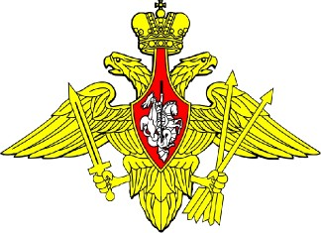
Ракетные войска стратегического назначения

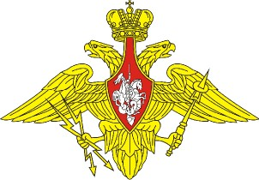
Космические войска

Военно-морской Флот

Воздушно-десантные войска

Оценка задания. Максимальная оценка за правильно выполненное задание — 12 баллов( no 2 баллу за каждый правильный ответ). При отсутствии правильных и не указанных ответов, баллы не начисляются.

Подписи чпенов жюри

Задание 4. Заполните таблицу, вписав название вида оружия, действия которого ос- новано на новых физических npинциnax.

Название оружия | Характеристика оружия
Лучевое оружие | совокупность устройств (генераторов), поражающее дей-  GTBИe КОТО]ЗЫХ ОGHOBilHO Ні1 ИGПОЛЬЗОВІІНИИ ОСТ]3ОНІ1П]3І1В-  ленных лучей электромагнитной энергии или концентри-  ]ЗОВі1ННОГО П ЧКі1 ЭЛeMeHTi1]ЭHЫX ЧіlGТИЦ ]Эі1ЗОГНі1ННЫХ ДО  больших скоростей.
Радиочастотное оружие | средства, поражающее действие которых основано на ис- пользовании электромагнитных излучений сверхвысокой частоты (СВЧ) или чрезвычайно низкой частоты (ЧНЧ). Диапазон СВЧ находится в пределах от З00МГц до 30 ГГц, ЧНЧ — менее 100Гц.
Инфразвуковое оружие | средства массового поражения, основанные на использо- вании направленного излучения мощных инфразвуковых колебаний с частотой ниже 16 Гц.
Радиологическое оружие | оружие массового поражения, действие которого основано на использовании боевых радиоактивных веществ (БРВ). Под БРВ понимают специально получаемые и приготов- ленные в виде порошков или растворов вещества, содер- жащие в своем составе радиоактивные изотопы химиче- ских элементов, обладающих ионизирующим излучением.
Геофизическое оружие | GOBOK ПHOGTb ]Зі1ЗЛИЧНЫХ G]ЭeДGTB ПОЗВОЛЯЮЩИХ ИGПОЛЬЗО -  вать в военных целях разрушительные силы неживой при- роды путем искусственно вызываемых изменений физиче- ских свойств и процессов, протекающих в атмосфере, гид- росфере и литосфере Земли.

Оценка задания. Максимальная оценка за правильно выполненное задание — 10 баллов( no 2 балла за каждый правильный ответ). При отсутствии правильных и не указанных ответов, баллы не начисляются.

Задание 5. Перечислите основные принципы противодействия терроризму в Российской Федерации.

1. Обеспечение и защита основных прав и свобод человека и гражданина; 2. Законность;
- Приоритет защиты прав и законных интересов лиц, подвергающихся террори-
GTИЧeGKOЙ OПilGHOGTИ;
- Неотвратимость наказания за осvществление террористической деятельности;
- Системность и комплексное использование политических, информационно-
П]ЗОПЗГі1НДИGТGКИХ, GОЦИЗЛЬНО -ЭКО HOMHЧeGKИX, П]Зі1ВОВЫХ, GПeЦИHJIЬHЫX И ИНЫХ Me]3
противодействия терроризма;
- Сотрудничество государства с общественными и религиозными объединениями, международными и иными организациями, гражданами в противодействии терро- ризма;
- Приоритет мер предv реждения терроризма;
- Единоначалие в pv оводстве привлекаемыми силами и средствами при проведе- нии контртеррористических операций;
- Сочетание гласных и негласных методов противодействия терроризмv;
- Конфиденциальность сведений о специальных средствах, технических приемах, тактике осvществления мероприятий по борьбе с терроризмом, а также о составе
- Недопvстимость политических vступок террористам;
- Минимизация и (или) ликвидация последствий проявлений терроризма;
- Соразмерность мер противодействия терроризма степени террористической
ONdGHOGTИ.

Оценка задания. Максимальная оценка за правильно выполненное задание — 26 баллов( no 2 балла за каждый правильный ответ). При отсутствии правильных и не указанных ответов, баллы не начисляются.

Подписи чпенов жюри

Баллы за задания Теоретического dяока
Nч задания | 1 | 2 | 3 | 4 | 5
Кол-во
баллов

Максимальная оценка за полностью правильно выполненный Теорети-
ческий блок — 60 dаллов;

фактически набранные балпы за Теоретический бпон

Подписи членов жюри

ЗАДАНИЯ ТЕОРЕТИЧЕСRОГО TУPA (Блок тестирования) старшая возрастная группа

№  П/П | Тестовые задания | Макси—  мальный балл | Кол—во  набранных баллов
Отметьте один правильный ответ
1. | РСЧС создана в целях.  а) объединения усилии органов власти, организации и предприятия, их сил и средств в области преду- преждения и ликвидации чрезвычаиньш ситуации,-  6) прогнозирования ЧС на территории Россиискои Федерации и организации проведения авариино- спасательных и других неотложных работ,  в) обеспечения первоочередного жизнеобеспечения населения, пострадавшего в чрезвычаиных ситуациях на территории Россиискои Федерации. | 1
2. | Гражданская оборона - это:  а) система мероприятий по прогнозированию, предот- вращению и ликвидации чрезвычайных ситуаций в военное время,  6) система обеспечения постоянной готовности орга- нов государственного управления для быстрых и эф- фективных действий по организации первоочередного жизнеобеспечения населения при ведении военных действий на территории Российской Федерации,  в) система мероприятий по подготовке к защите и по защите населения, материальных и культурньт ценностей на территории Российской Федерации от опасностей, возникающих при ведении военньш действий или вследствие этих действий. | 1
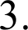 | Противогаз служит для защиты органов дыхания,  а) от отравляющих, радиоактивных веществ и высоких температур внешней среды при пожарах;  6) от отравляющих, радиоактивных веществ и бактериальньп: средств,-  в) от радиоактивных веществ и бактериальных средств. | 1
4. | При одновременном заражении радиоактивными, отравляющими веществами и бактериальными | 1

средствами частичная санитарная обработка про-
водится в такой последовательности:
а) обезвреживание радиоактивных веществ, отравля- ющих веществ, бактериальных средств;
6) обезвреживание бактериальных средств, радиоак- тивных веществ, отравляющих веществ;
в) обезвреживание отравляющих веществ, радио- активных веществ, бактериальных средств.
5. | Способность поддерживать необходимую для обес- печения жизнедеятельности нагрузку и противо- стоять утомлению, возникающему в процессе вы- полнения работы, называют:  а) аыпослиаостью;  6) гибкостью;  в) устойчивостью; г) координацией. | 1
6. | Лучшие умы России связывают будущее страны с  ростом численности её:  а) армии;  d) народонаселения,-  в) территории; г) чиновников. | 1
7. | Верховным главнокомандующим Вооруженными Силами Российской Федерации в соответствии с Конституцией является:  а) министр обороны;  6) Президент Российской Федерации,-  в) председатель Федерального собрания; г) командующий Сухопутными войсками. | 1
8. | Чаще всего пожары возникают по причине:  а) неисправности электропроводки;  6) человеческого фактора,-  в) поджогов;  г) неисправности оборудования. | 1
9. | Каковы пути проникновения радиоактивных ве- ществ в организм человека при внутреннем облу- чении:  а) через одежду и кожные покровы;  6) в результате прохождения радиоактивного облака; | 1

в) в результате потребления загрязненньт продук- тов питания и воды,-
г) в результате радиоактивного загрязнения поверхно- сти земли, зданий и сооружений.
10. | Укажите, чем определяется нравственный компо- нент здорового образа жизни. Выберете правиль- ный ответ из приведенных ниже:  а) семейный odpaз жизни, предполагающий nocтo- янство партнеров,-  6) холостой образ жизни с частой сменой партнеров; в) семейный образ жизни, предполагающий периоди— ческую смену партнеров;  г) семейный образ жизни, предполагающий свободные взаимоотношения со случайными партнерами. | 1
11. | Самый многочисленный вид войск Российской Федерации называется:  а) Ракетными войсками стратегического назначения;  6) морской пехотой;  в) Военно-воздушными силами;  г) Сухопутными войсками. | 1
12. | Боевое знамя вручается воинской части от имени: а) министра обороны Российской Федерации;  6) Президента Российской Федерации,-  в) главнокомандующего вида или рода войск; г) главнокомандующего военным округом. | 1
Отметьте все правильные ответы
13. | Выберите среди перечисленных ниже заболеваний те, которые являются инфекционными:  а) разные виды гриппа,•  6) инфаркт миокарда;  в) гепатит А,• г) остеохондроз; д) педикулез;  е) холера,-  ж) псориаз;  з) клещевой энцефалит. | 4
14. | Какие виды подготовки предусмотрены для юно- шей-старшеклассников на учебных сборах на базе | 3

а) огневая подготовка,-
6) боевая подготовка;
в) строевая подготовка,-
г) тактическая подготовка,-
д) правовая подготовка;
е) подготовка к автономному существованию в при- родной среде.
15. | Режим — это установленный распорядок жизни че- ловека, включающий в себя:  а) труд,-  6) питание,-  в) конфликтные ситуации;  г) отдьт,- д) курение; е) сон,-  ж) прогулы. | 4
16. | К наиболее опасным террористическим актам можно отнести:  а) взрывы в местах массового скопления людей,-  6) похищение людей с целью получения выкупа и угроза физического уничтожения заложника,-  в) распространение непроверенных слухов; г) звонки по телефону с целью розыгрыша;  д) отравление систем водоснабжения, продуктов питания,- искусственное распространение возбу- дителей инфекционньт заболеваний.
17. | Из перечисленных ниже признаков, выберите те, которые указывают на наркотическое отравление:  а) тошнота и рвота;  6) повышение мышечного тонуса,-  в) головокружение;  г) сужение зрачков и ослабление их реакции на свет,-  д) кровотечение из носа; е) покраснение кожи,- ж) насморк;  з) горечь во рту.
18. | Алкоголь, растворяясь в крови, оказывает разру- шительное влияние на все органы. Из перечислен- ных ниже ответов, выберите те, которые характе- ризуют отрицательное влияние алкоголя на opгa- | з

ны человека:
а) нарушается защитная функции печени,-
d) развитие туdеркулеза,-
в) развитие сахарного диабета;
г) наблюдается увеличение мочевого пузыря; д) усиливаются защитные функции организма; е) нарушается деятельность мозжечка.
19. | Из перечисленных ниже симптомов выберите те, которые являются признаками острого отравления никотином:  а) горечь во pтy,-  6) покраснение глаз;  в) покашливание в области грудины;  г) кашель и головокружение,-  д) moшnnma; е) отек лица;  ж) бледность лица, слабость и недомогание,-  з) увеличение лимфатических узлов. | 4
20. | При движении по зараженной радиоактивными веществами местности необходимо:  а) находиться в средствах индивидуальной защиты органов дьп:ания и кожи,-  6) периодически снимать средства индивидуальной защиты органов дыхания и кожи и отряхивать их от пыли;  в) двигаться по высокой траве и кустарнику;  г) без надобности не садиться и не прикасаться к местным предметам,-  д) принимать пищу и пить только при ясной безвет- ренной погоде;  е) не принимать пищу, не пить, не курить,-  ж) не поднимать пьть и не ставить вещи на зем- | 4

Оценочные баллы: максимально — 40 баллов;
фактически набранные баллы за Блок тестирования

Подписи членов жюри

MIIT{IHua o+Be+oB Ha +ec+oBsie Pagarmi

Houep +e- cea | Bep siii o+Be+ | Houep +e- cea | Bep siii o+Be+ | Houep +e- cea | Bep siii o+se+
1 | a | 8 | 6 | 15 | a, 6, r, e
2 | a | 9 | a | 16 | a, 6, u
3 | 6 | 10 | a | 17 | 6, r, e
4 | a | 11 | r | 18 | a, 6, e
5 | a | 12 | 6 | 19 | a, r, q, m
6 | 6 | 13 | II, B, e, z | 20 | a, r, e, m
7 | 6 | 14 | B II F

